
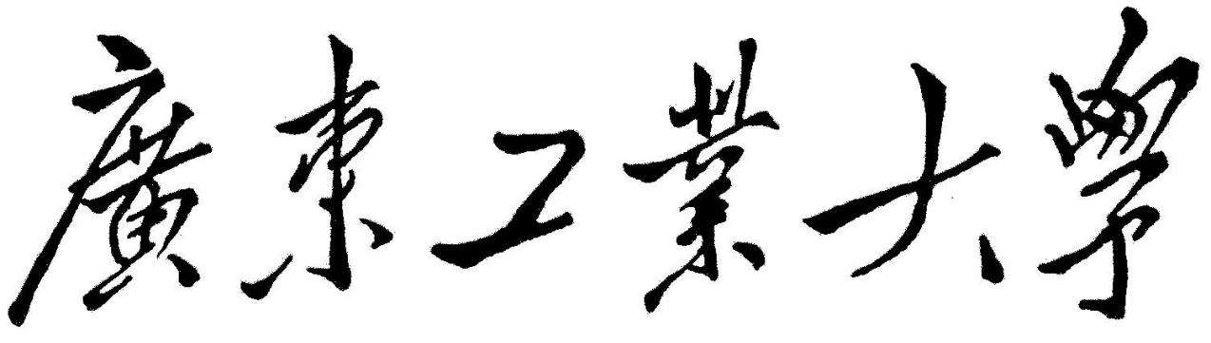

QG中期考核详细报告书

题 目 差分隐私控制
学 院 计算机学院
专 业 计算机类
年级班别 大一(12)班
学 号 3125004395
学生姓名 姚晨

2026年 3月 28日

QG中期考核实验复现报告目录
1. 实验复现中所使用的主要数学公式 3
1.1隐私约束公式 3
$j ∈ Ni wij2ϵij2 ≤ Bi$ 3
1.2一致性控制公式 3
1.3稳态误差的定义公式 3
2. 总体的算法框架说明 3
2.1优化层 (Optimization Layer)： 3
2.2控制层 (Control Layer)： 4
2.3分析层 (Analysis Layer)： 4
3. 模块运行逻辑即流程 4
ACS 权重优化流程： 4
编队演化与攻击模拟流程： 4
各个模块的细致介绍 5
1. 配置管理模块 (SimulationConfig) 5
2. 图论基础设施模块 (GraphTopology) 5
3. 核心优化模块 (ACSOptimizer) 5
3.1 子问题 1：拓扑权重优化 (solve_subproblem_1) 5
3.2 子问题 2：隐私水平压缩 (solve_subproblem_2) 6
3.3 迭代控制 (run_acs) 6
4. 动力学仿真与鲁棒性验证 (agent_control.py) 6
5. 可视化分析模块 (draw.py) 6
模块及依赖关系流程图 7
1. 模块依赖与文件调用关系图 7
2. ACS 算法逻辑图 (交替凸搜索) 8
3. 主程序执行流程图 10
4. 控制迭代与固定偏差注入 11

实验复现中所使用的主要数学公式

1.1隐私约束公式

$$\sum_{j ∈ N_{i}}{} \frac{w_{ij}^{2}}{ϵ_{ij}^{2}} ≤ B_{i}$$
解释:
$w_{ij}$ 权重,即单个agent对周围邻居的影响力大小
$ϵ_{ij}$ 是隐私预算,即保密强度
$B_{i}$ 为最大泄露值,超过此值,则在数学上无法保证隐私不泄露
权重的平方与隐私预算的平方成反比关系，限制了信息的泄露

1.2一致性控制公式
$$\dot{p_{i}}\left(t\right)=\sum_{j∈N_{i}}{w_{ij}\left(\left(p_{j}\left(t\right)-p_{i}\left(t\right)\right)-\left(p_{j}^{*}-p_{i}^{*}\right)\right)}$$
其中 $p_{i}$ 是当前位置，$p_{i}^{*}$ 是目标位置。
在实际的过程中还会加入隐私噪声和自然噪声

1.3稳态误差的定义公式
$$e_{ss}=\frac{1}{N}\sum_{i=1}^{N}{|}p_{i,final}-p_{i,target}|$$
这个公式标志了当系统趋于稳定时与预计的目标的平均偏差值

总体的算法框架说明

2.1优化层 (Optimization Layer)：
基于交替凸搜索 (ACS) 算法。在给定隐私预算 $ϵ$和图拓扑的约束下，通过子问题 1（最大化连通度 y）和子问题 2（最小化隐私损耗）交替迭代，求解出最优的邻接权重矩阵 W。

2.2控制层 (Control Layer)：
采用基于拉普拉斯矩阵的一致性协议 (Consensus-based Protocol)。每个智能体根据 W矩阵与邻居交换位置信息，计算相对位置误差，驱动自身向目标坐标 target_coords 移动。

2.3分析层 (Analysis Layer)：
注入故障/攻击偏移$u_{attack}$。通过改变 $ϵ$ 观察系统稳态误差的变化，定量评估隐私保护水平与系统鲁棒性之间的 Trade-off（权衡）关系。

模块运行逻辑即流程

ACS 权重优化流程：
• 输入：初始边集合、隐私上限$ϵ_{max}$、系统参数e_R, B。
• 初始化：设定初始权重$W_{0}$
• 循环迭代：
- 固定，求解 SDP 问题，更新 y 和 W（提升连通性）。
- 固定 W，求解凸优化问题，更新$ϵ$（优化隐私分布）。
• 收敛判断：检查 y 的增量是否小于阈值。
• 输出：最优权重矩阵$W_{opt}$

编队演化与攻击模拟流程：
- 加载环境：读取 initial_position.json 和目标阵型。
- 时间步迭代 (dt)：
  - 计算每个 Agent 的速度：$v_{i}=\sum{W_{ij}}×\left(error_{pos}\right)$。
  - 攻击注入：判定是否为故障节点，若是，则$v_{fault}=v_{fault}+u_{attack}$
  - 位置更新：$pos = pos + v ×dt$
- 稳态计算：达到 steps 后，计算全局平均误差$e_{ss}$

各个模块的细致介绍

1. 配置管理模块 (SimulationConfig)
该模块集中管理算法运行所需的物理参数、优化约束及环境噪声。
- 核心参数设置:
  - 节点数量 $N$: 智能体集群的规模，默认为 10。
  - 步长 $Γ$: 定义为 $1/(2N)$，用于控制算法的更新频率。
  - 引理一参数: 包含容错率 $σ=0.05$ 和最大偏移量 $b=1$，用于量化差分隐私噪声。
- 实验约束变量:
  - 容忍误差 $e_{R}$: 系统对稳态误差的最大容忍上限。
  - 边预算 $B$: 通信网络中所有边权重的总和上限。
  - 隐私上限 $ϵ_{max}$: 各节点允许的最大隐私泄露参数数组。
  - 环境噪声 $s$: 模拟外部不可控扰动的强度，设为 0.01。

2. 图论基础设施模块 (GraphTopology)
负责将离散的邻接关系转化为连续的线性代数表示。
- __init__(N, edges): 根据 initial_edges.json 读取初始边集，构建 0-1 掩码矩阵 $A_{0}$，确保优化后的权重仅分布在物理存在的边上。
- build_laplacian(W): 将权重矩阵 $W$ 转换为加权拉普拉斯矩阵 $L=D-W$。
- 代数连通度提取: 通过特征值分解获取 $λ_{2}(L)$，该指标直接决定了系统的收敛速度与稳定性。

3. 核心优化模块 (ACSOptimizer)
采用交替迭代策略解决非凸的协同设计问题。

3.1 子问题 1：拓扑权重优化 (solve_subproblem_1)
- 固定变量: 隐私参数 $ϵ$。
- 求解变量: 权重矩阵 $W$ 与连通度下界 $y$。
- 核心约束:
  - 线性矩阵不等式 (LMI): 利用 $L+\frac{11^{T}}{N}≽yI$ 约束代数连通度。
  - 误差流平衡: 确保隐私噪声（受 $ϵ$ 影响）与环境噪声的总和不超过误差边界：
$$\frac{Γ}{N⋅e_{R}}\sum_{i=1}^{N}{f}(ϵ_{i})⋅∥W_{i,⋅}M∥^{2}+\frac{\text{env_noise}}{e_{R}}≤2y-Γy^{2}$$

3.2 子问题 2：隐私水平压缩 (solve_subproblem_2)
- 固定变量: 拓扑权重 $W$ 与连通度 $y$。
- 优化目标: 最小化隐私惩罚项 $∑ϵ_{i}^{2}$，从而在维持精度的前提下提升隐私等级。
- 求解器: 使用 SLSQP 算法处理非线性约束优化。

3.3 迭代控制 (run_acs)
- 流程: 交替调用上述两个子问题，直到隐私参数 $ϵ$ 的变化量（范数）小于阈值 $tol={10}^{-4}$。

4. 动力学仿真与鲁棒性验证 (agent_control.py)
- 阵型演化: 根据一致性协议 ${\dot{p}}_{i}=-∑W_{ij}(p_{i}-p_{j}-(q_{i}-q_{j}))$ 实现从随机初始位置向目标坐标（如圆形）的移动。
- 攻击模拟: 在特定智能体上注入恒定偏差 $u_{attack}$，评估系统在外部攻击下的鲁棒性。
- 性能指标: 通过 run_compare_task 绘制稳态误差 $e_{ss}$ 与攻击强度、隐私预算之间的关系曲线。

5. 可视化分析模块 (draw.py)
- plot_results: 生成加权拓扑图（连线粗细映射 $W$）与隐私参数柱状图（展示优化前后的对比）。
- 多维度实验: 自动化运行不同 $e_{R}$ 下的对比实验，生成用于学术分析的图像。
提示: 在调试优化器时，若发现 $y$ 值增长缓慢，请务必检查边预算 $B$ 的设定是否过于严苛。

模块及依赖关系流程图

模块依赖与文件调用关系图
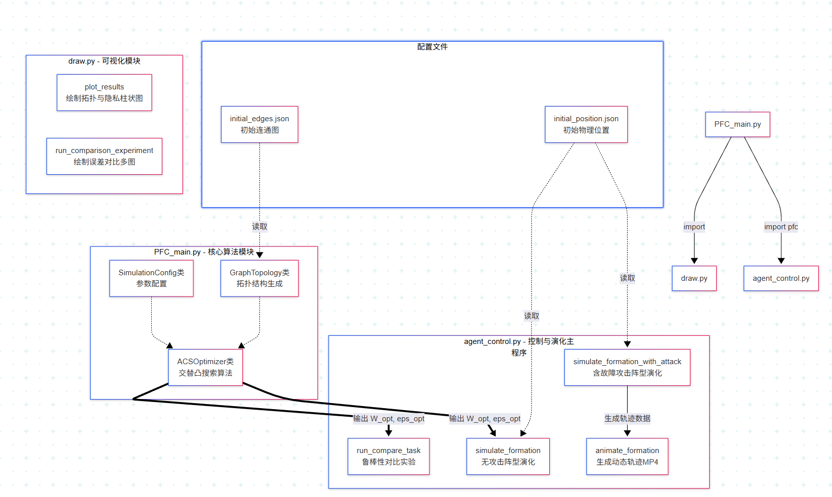

ACS 算法逻辑图 (交替凸搜索)
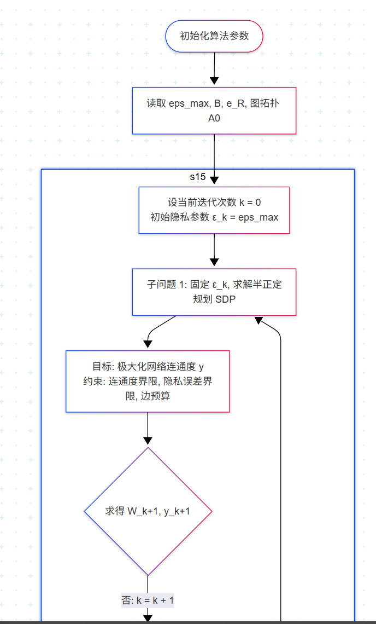

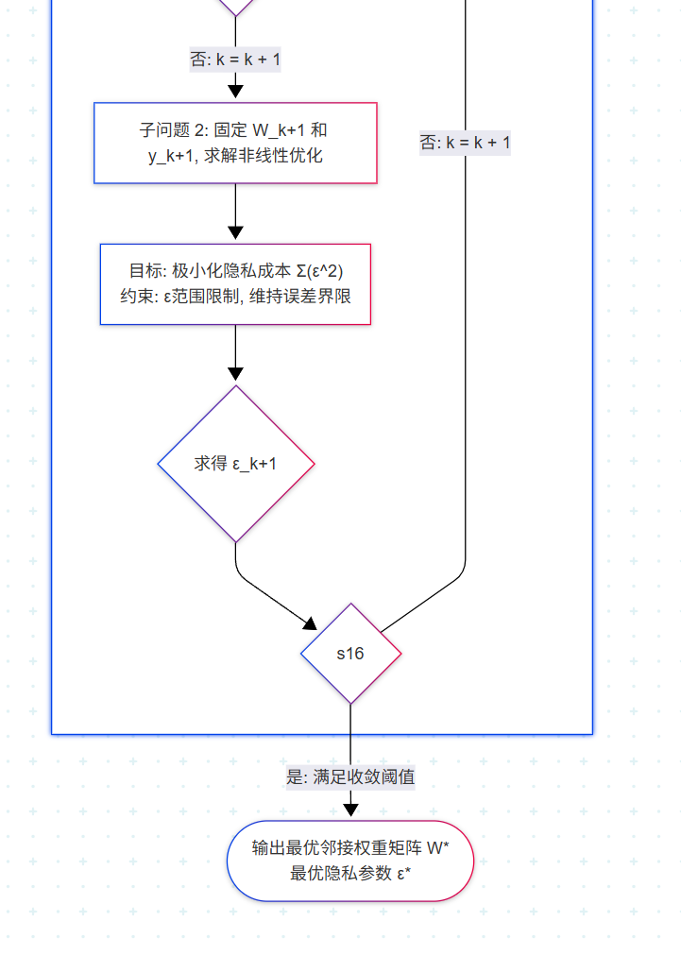

主程序执行流程图
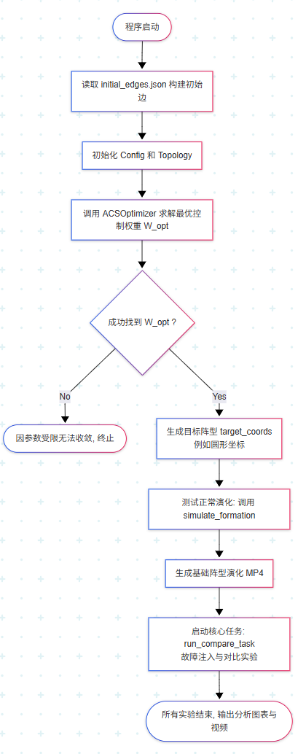

控制迭代与固定偏差注入
